


ΠΡΟΛΟΓΟΣ

Κάποτε ο Άρταπ, ένας εξωγήινος από τον Άρη επισκέφτηκε την Πάτρα για τα περήφανα αξιοθέατά της.

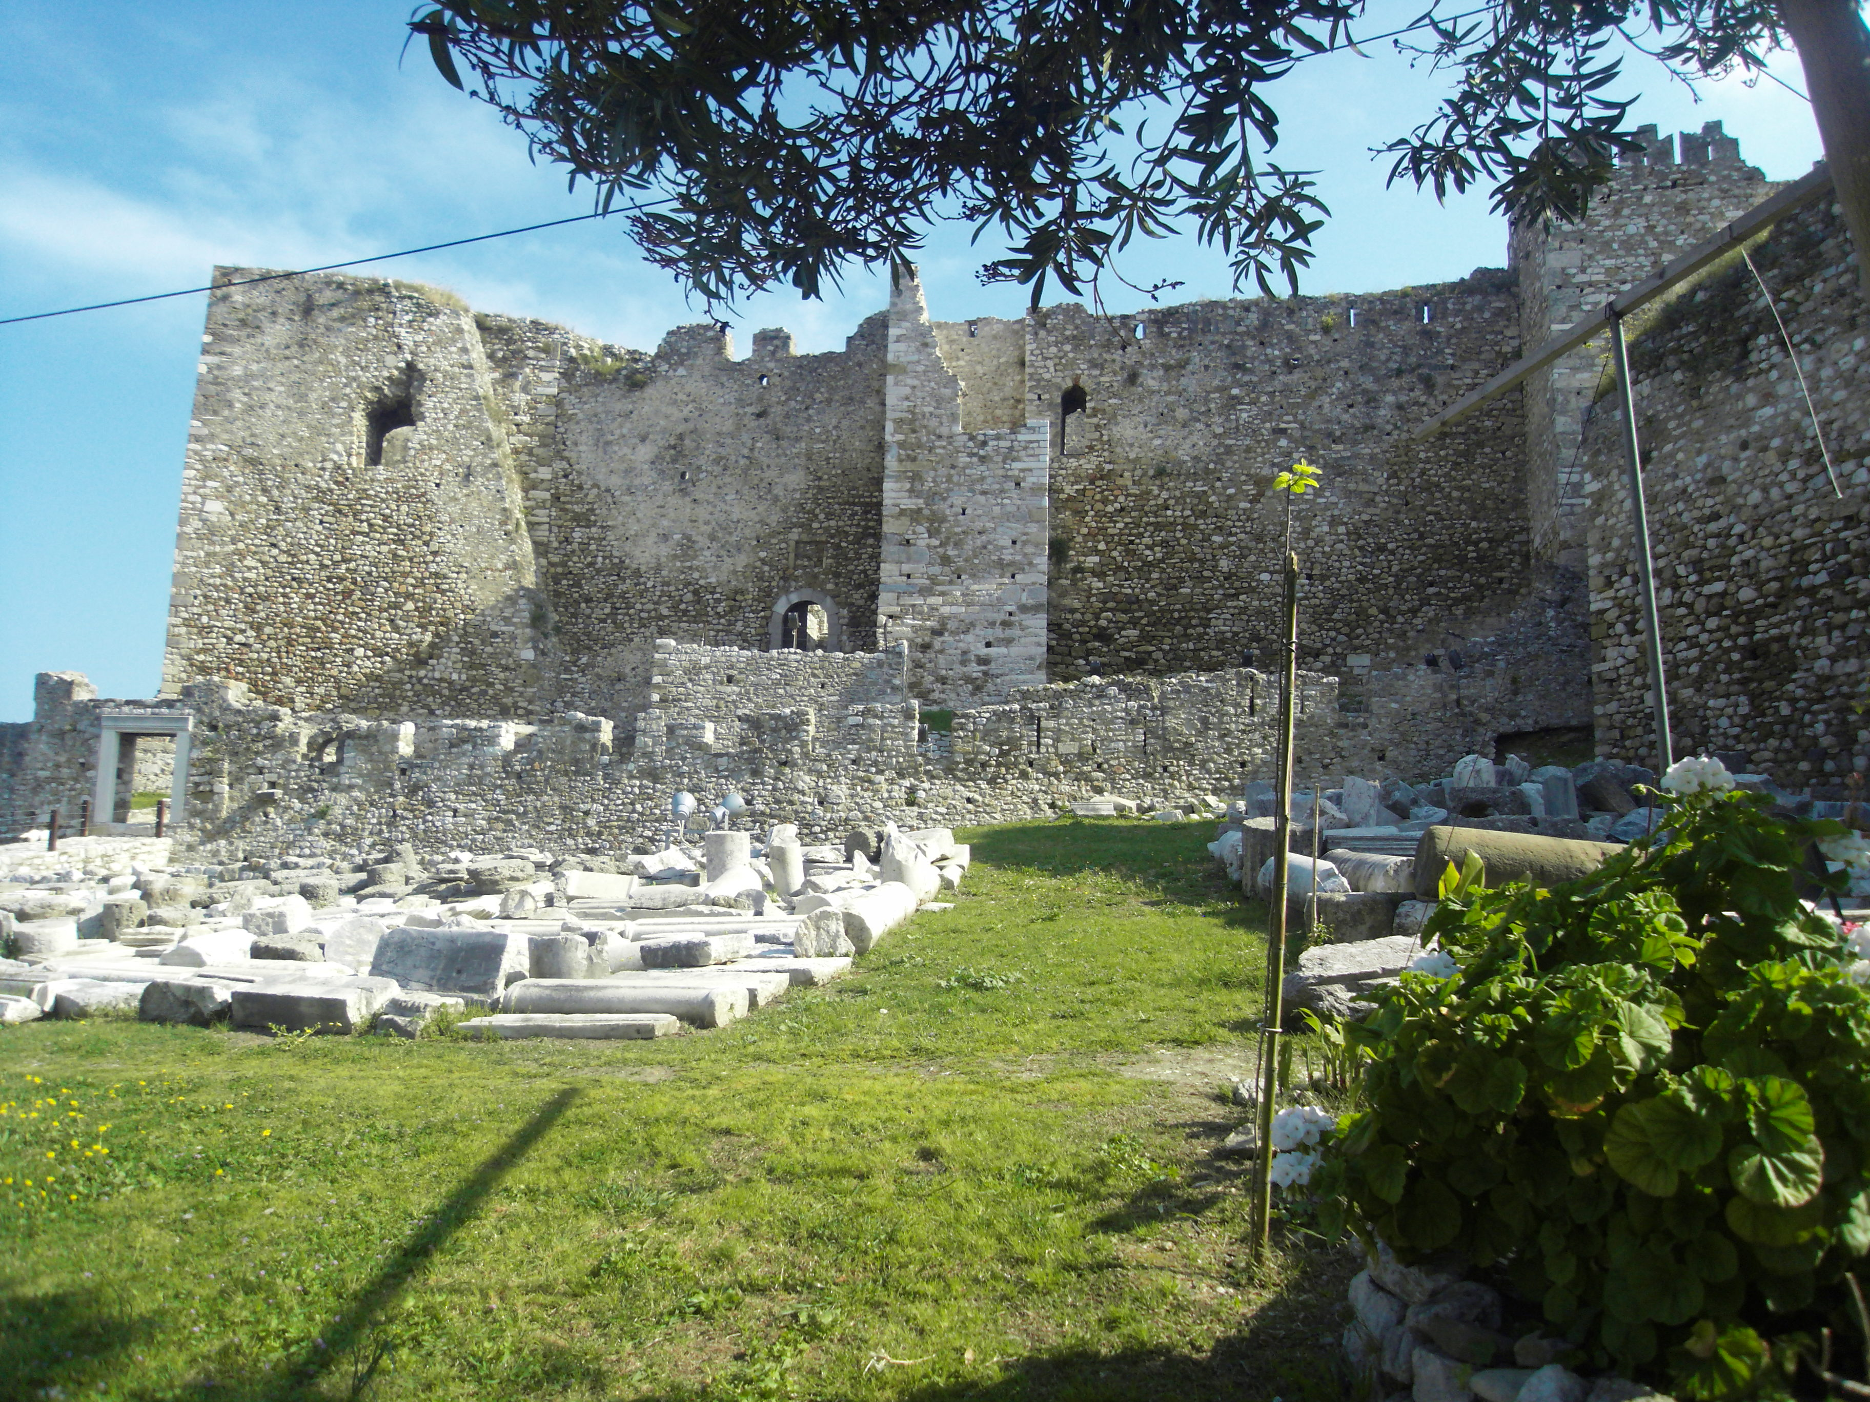
ΤΟ ΘΑΥΜΑΣΙΟ ΚΑΣΤΡΟ

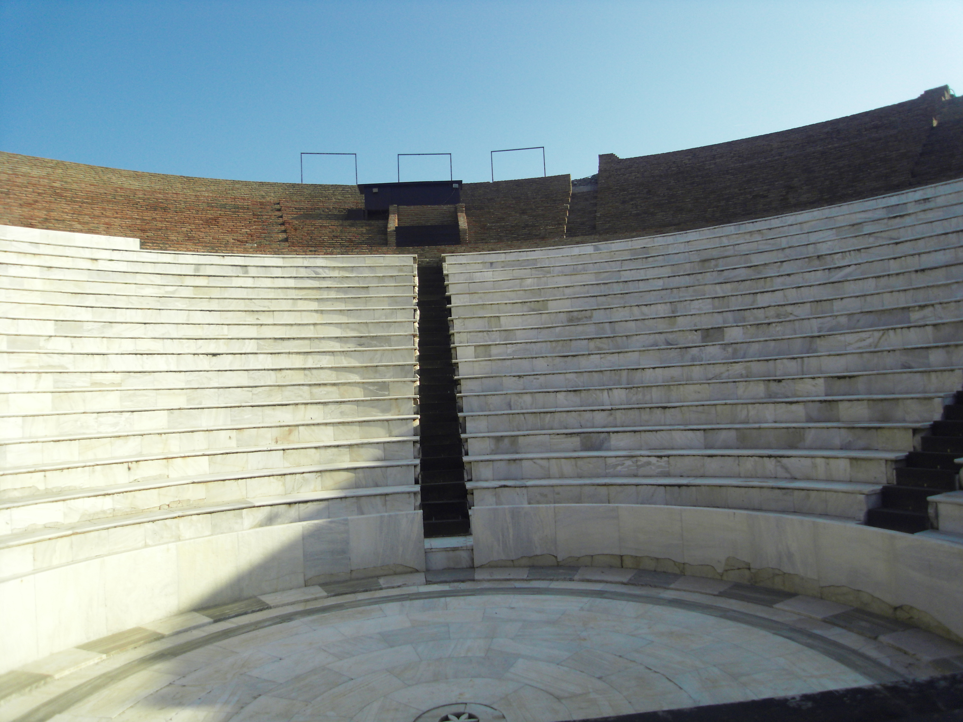
Στην αρχή, επισκέφτηκε το κάστρο της Πάτρας και εκεί έμαθε ότι ήταν πολύ σημαντικό για την πόλη της Πάτρας στα βυζαντινά χρόνια. Όταν επισκέφτηκε όλους τους χώρους αυτού του θαυμάσιου κάστρου, αναρωτήθηκε πως παλιά οι άνθρωποι έφτιαχναν τέτοια θαυμάσια κτίρια.

ΤΟ ΠΑΝΕΜΟΡΦΟ ΡΩΜΑΙΚΟ ΩΔΕΙΟ

Αργότερα, ο ήρωάς μας επισκέφτηκε το ρωμαϊκό ωδείο Πατρών. Εκεί ο Άρταπ είδε μια αρχαία τραγωδία, την «ΕΛΕΝΗ» του Ευριπίδη. Όταν ο ξεναγός τον ξενάγησε, ο εξωγήινος τον ρώτησε:
-Πώς οι άνθρωποι παλιά μπορούσαν να κατασκευάζουν τέτοια αξιοθαύμαστα κτίρια;
-Εεεεμ… δεν ξέρω.
Κι έτσι επισκέφτηκε τον ναό του Παντοκράτορα.

Ο ΟΡΘΟΔΟΞΟΣ ΧΡΙΣΤΙΑΝΙΚΟΣ ΝΑΟΣ ΤΟΥ ΠΑΝΤΟΚΡΑΤΟΡΑ

Όταν ο Άρταπ επισκέφτηκε τον ναό του Παντοκράτορα, ρώτησε τον παπά: 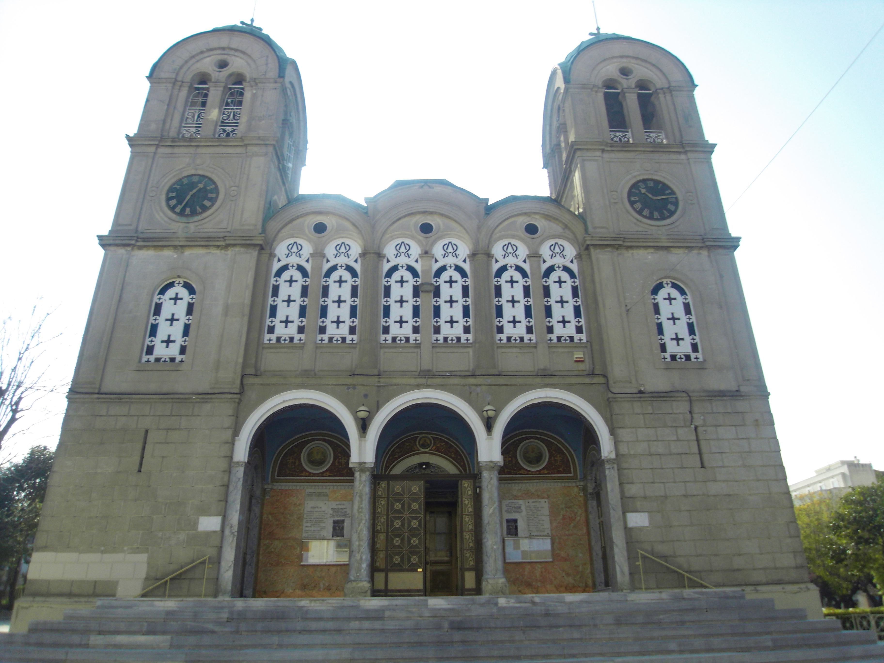
-Πώς οι άνθρωποι παλιά μπορούσαν να κατασκευάζουν τέτοια αξιοθαύμαστα κτίρια;
-Εεεεμ… δεν ξέρω. Πάντως είμαι σίγουρος πως την απάντηση θα την βρεις στο θέατρο Απόλλων.
Και έτσι πήγε στο διαστημόπλοιό του και ξεκίνησε για το θέατρο Απόλλων.

ΤΟ ΠΑΣΙΓΝΩΣΤΟ ΘΕΑΤΡΟ ΑΠΟΛΛΩΝ

Όταν πήγε στο θέατρο, αφού είδε μια αστεία παράσταση, ρώτησε τον υπεύθυνο:
-Πώς οι άνθρωποι παλιά μπορούσαν να κατασκευάζουν τέτοια αξιοθαύμαστα κτίρια;
-Εεεεμ… δεν ξέρω.
Κι έτσι ξεκίνησε για το σπίτι του, τον Άρη.
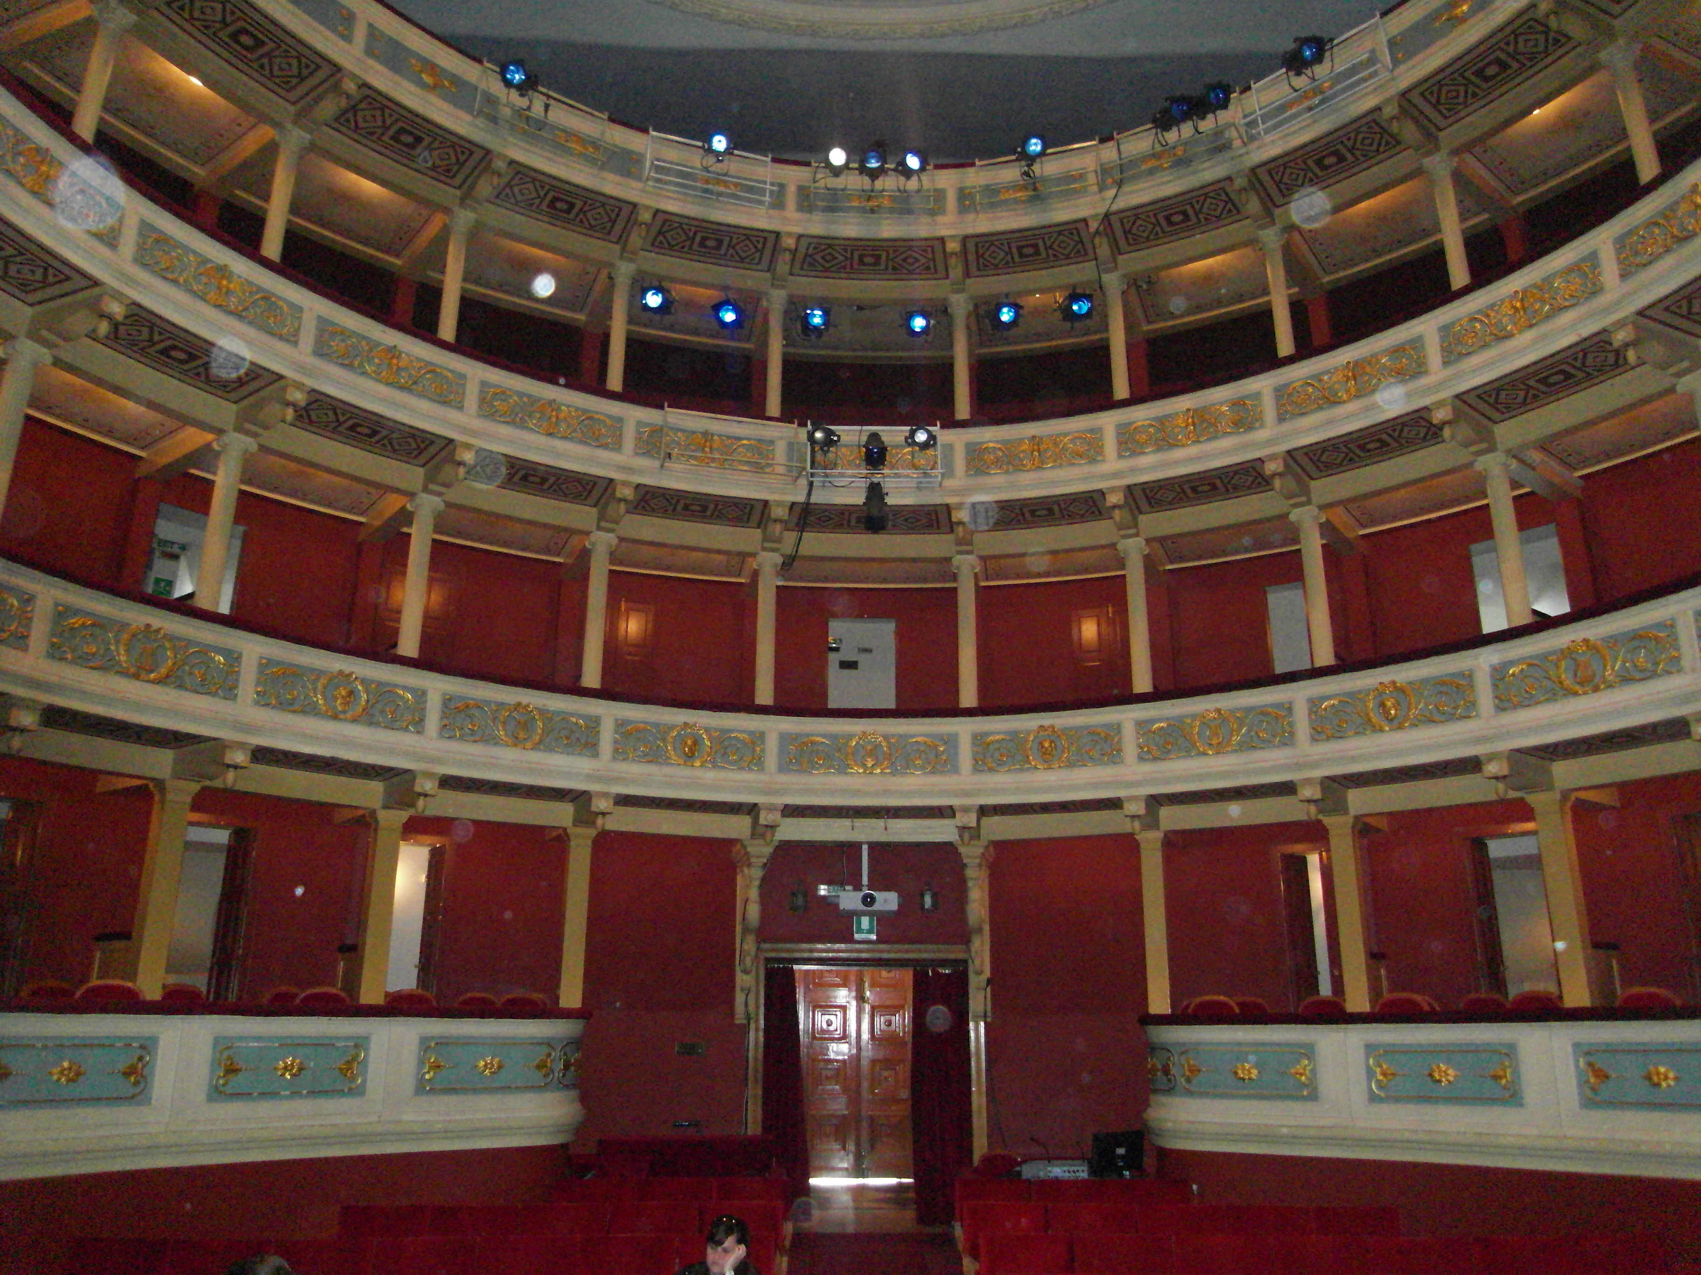

Η ΑΠΑΝΤΗΣΗ!!!!!!!!
Στον δρόμο για το σπίτι, ο Άρταπ θυμήθηκε τι είχε κάποτε διαβάσει για τους ανθρώπους σε αυτό το θέμα και έτσι πήγε στον πλανήτη του ευτυχισμένος.

